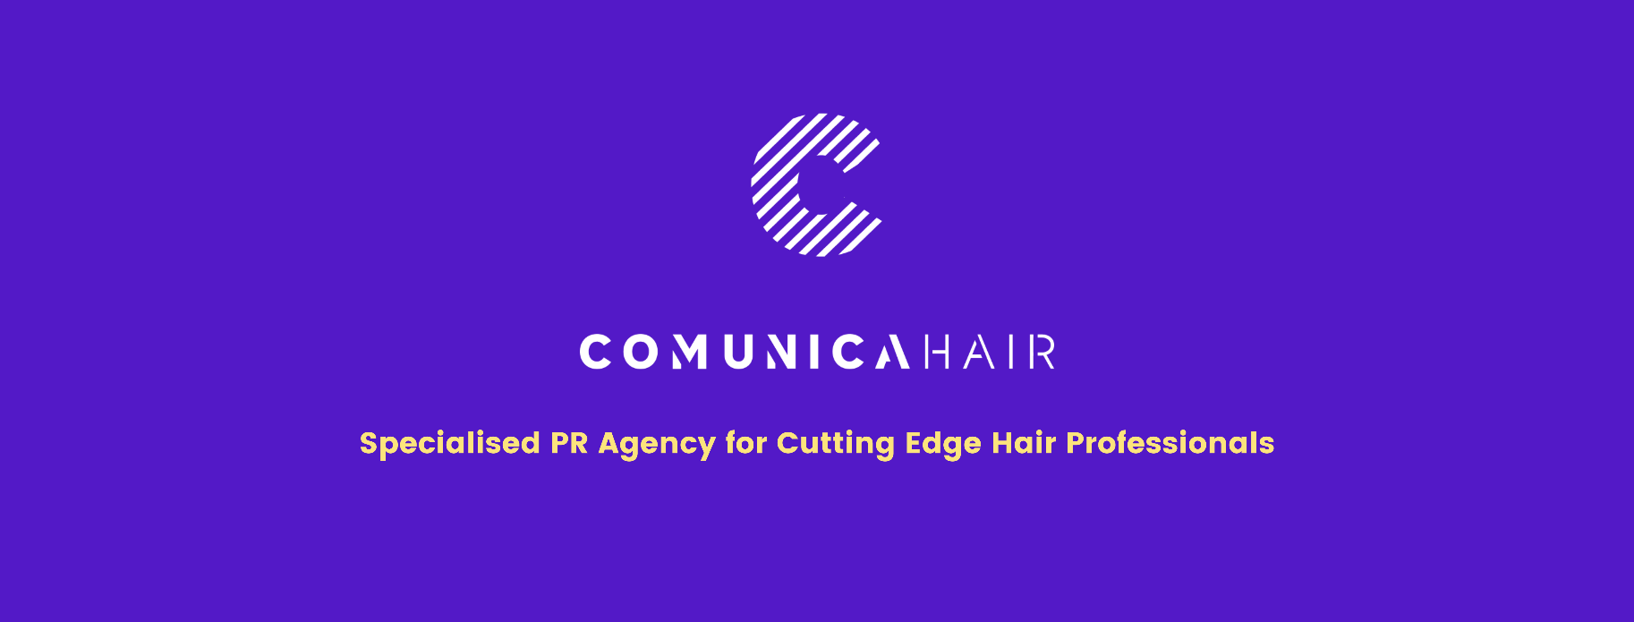

Para más información, por favor contacta con Marta de Paco
móvil o +34 670 780 664 y por email
press@comunicahair.com

Importante:
Estas imágenes solo están disponibles para contenido editorial y redes sociales.
Los créditos deben ser incluidos.
Se espera la notificación de su publicación.

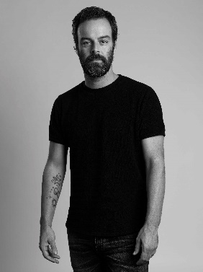
ARJAN BEVERS
PHOTOGRAFICA Collection
NETHERLANDS

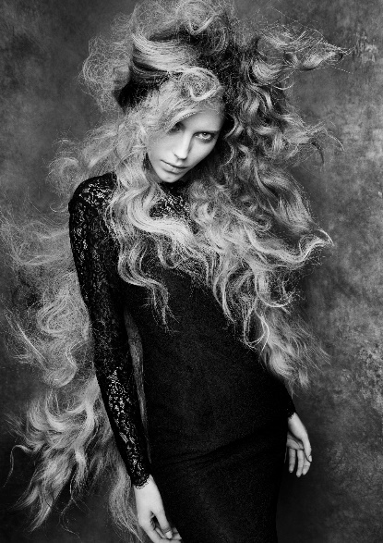
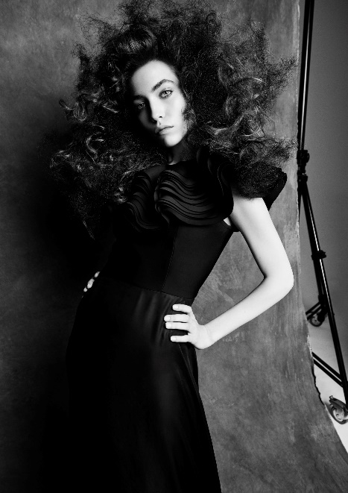

Peluquería: Arjan Bevers @arjanbevers
Salón: Avanti @avantikappers
Fotografía: Andrew O’Toole @andrewotoolestudios
Maquillaje: Mireille Bevers Brunt @mireillebeversbrunt
Estilismo: Luca Termine @lucatermine

ARJAN BEVERS
PHOTOGRAFICA Collection
NETHERLANDS

Esta colección fusiona la energía del cabello, representada como una fuerza que emerge desde dentro, con la plasticidad de una perspectiva fotográfica capaz de captar la intensidad de un segundo de vida. La belleza se convierte en un ser vivo que se mueve en el paisaje creado entre lo visible y lo sutil, en el que lo onírico toma forma y en el que la feminidad es una actitud poderosa, conocedora de todo su alcance, impactando en el que lo observa hasta emocionarle. PHOTOGRAFICA, la segunda colaboración entre Arjan Bevers y Andrew O´Toole, es un homenaje a los maestros de la fotografía más icónicos en una versión cruda y sin pulir para lograr la máxima expresión.

